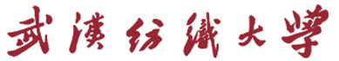
实 验 报 告

（ 2022 / 2023学年 第1学期）

课程名称 | 机器视觉与图像处理
实验名称 | PCA算法在图像主成分分析中的应用实现
实验时间 | 2022 | 年 | 11 | 月 | 6 | 日
指导单位 | 武汉纺织大学
指导教师 | 颜小运

学生姓名 | 樊嘉翔 | 学号 | 2025030129
学院(系) | 计算机与人工智能学院 | 专业 | 人工智能

一、基本概念：
- 作用
主成分分析（Principal Components Analysis，PCA）是一种基于统计的数据降维方法，又称主元素分析、主分量分析。主成分分析只需要特征值分解，就可以对数据进行压缩、去噪，应用非常广泛。
众多原始变量之间往往具有一定的相关关系。这意味着相关变量所反映的信息有一定程度的重叠，因此可以用较少的综合指标聚合、反映众多原始变量所包含的全部信息或主要信息。主成分分析方法研究特征变量之间的相关性、相似性，将一组相关性高的高维变量转换为一组彼此独立、互不相关的低维变量，从而降低数据的维数。
本实验的目的是通过将PCA技术用于遥感图像主成分的提取实践中。该实验能够全面考察学生们对PCA和相关重要知识的熟练应用能力和水平。
- 主要算法
PCA：方法的思想是，将高维特征（p维）映射到低维空间（k维）上，新的低维特征是在原有的高维特征基础上通过线性组合而重构的，并具有相互正交的特性，称为主成分特性。
通过正交变换构造彼此正交的新的特征向量，这些特征向量组成了新的特征空间。将特征向量按特征值排序后，样本数据集中所包含的全部方差，大部分就包含在前几个特征向量中，其后的特征向量所含的方差很小。因此，可以只保留前 k个特征向量，而忽略其它的特征向量，实现对数据特征的降维处理。
主成分分析的基本步骤是：对原始数据归一化处理后求协方差矩阵，再对协方差矩阵求特征向量和特征值；对特征向量按特征值大小排序后，依次选取特征向量，直到选择的特征向量的方差占比满足要求为止。
主成分分析方法得到的主成分变量具有几个特点：（1）每个主成分变量都是原始变量的线性组合；（2）主成分的数目大大少于原始变量的数目；（3）主成分保留了原始变量的绝大多数信息；（4）各主成分变量之间彼此相互独立。
算法的基本流程如下：
（1）归一化处理，数据减去平均值；
（2）通过特征值分解，计算协方差矩阵；
（3）计算协方差矩阵的特征值和特征向量；
（4）将特征值从大到小排序；
（5）依次选取特征值最大的 k个特征向量作为主成分，直到其累计方差贡献率达到要求；
（6）将原始数据映射到选取的主成分空间，得到降维后的数据。
在图像处理中，把每幅二维图像拉伸为一维向量，即展平为一维数组。一组 m 幅图像就构造为一个 m 维向量，使用 Karhunen-Loève transform（KLT） 变换得到变换矩阵，选取特征值最大的 k个特征向量作为主成分，从而实现特征降维。
代码参考网址：(164条消息) 【OpenCV 例程200篇】236. 特征提取之主成分分析（OpenCV）_YouCans的博客-CSDN博客_opencv 主成分分析
二、实验任务
对文件夹中的六幅图像（如下所示）进行PCA变换，输出所有的主成分图像（共6幅），并保存这6幅主成分图像作为实验结果。最后将代码、实验报告和实验结果打包上传到网站上，同时在实验报告中记录相关内容。
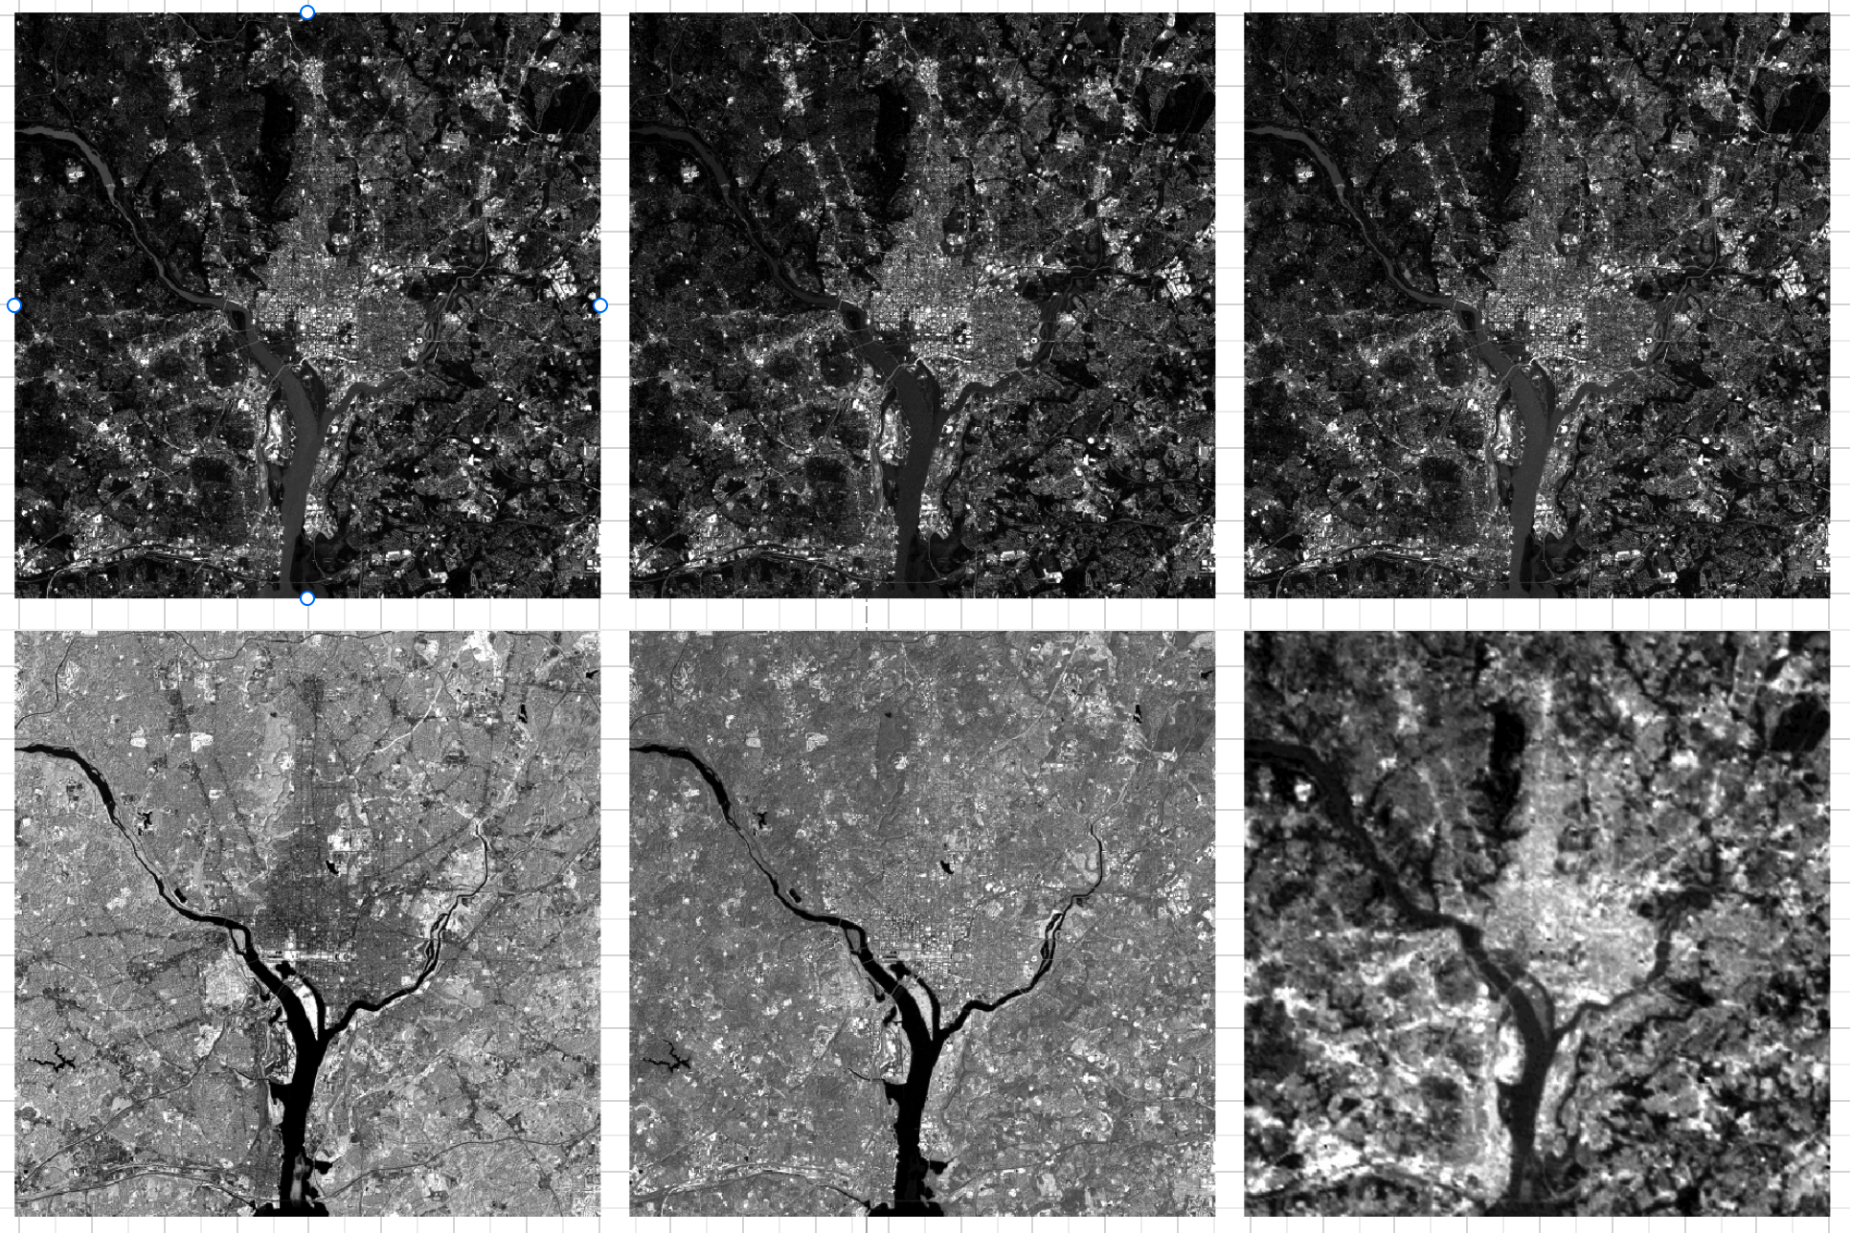

三、主要操作步骤及实验结果记录（对实验过程中的主要操作步骤进行描述，并随时记录实验过程中观察到的结果，必要时可辅助截图）
主要操作步骤：
此处介绍算法的总体思路和展示具体代码。
总体思路：
使用PCA思想解决
具体代码：
import cv2
import numpy as np
import matplotlib.pyplot as plt

img = cv2.imread("hw7\\Fig1138a.tif", flags=0)
height, width = img.shape[:2]
nBands = 6
snBands = ['a', 'b', 'c', 'd', 'e', 'f']
imgMulti = np.zeros((height, width, nBands))
Xmat = np.zeros((img.size, nBands))
print(imgMulti.shape, Xmat.shape)
for i in range(nBands):
path = "hw7\\Fig1138{}.tif".format(snBands[i])
imgMulti[:, :, i] = cv2.imread(path, flags=0)
m, p = Xmat.shape
Xmat = np.reshape(imgMulti, (-1, nBands))
mean, eigenvectors, eigenvalues = cv2.PCACompute2(Xmat,
np.empty(0),
retainedVariance=0.9)
print(mean.shape, eigenvectors.shape, eigenvalues.shape)
eigenvalues = np.squeeze(eigenvalues)
K = eigenvectors.shape[0]
print("number of samples:m=", m)
print("number of features:p=", p)
print("number of PCA features:k=", K)
print("mean:", mean.round(4))
print("topK eigenvalues:\n", eigenvalues.round(4))
print("topK eigenvectors:\n", eigenvectors.round(4))
mbMatPCA = cv2.PCAProject(Xmat, mean, eigenvectors)
fig2 = plt.figure(figsize=(9, 6))
fig2.suptitle("Principal component images")
for i in range(K):
pca = mbMatPCA[:, i].reshape(-1, img.shape[1])
imgPCA = cv2.normalize(pca, (height, width), 0, 255, cv2.NORM_MINMAX)
ax2 = fig2.add_subplot(2, 3, i + 1)
ax2.set_xticks([]), ax2.set_yticks([])
ax2.imshow(imgPCA, 'gray')
a = "hw7\\output\\"
b = i + 1
c = ".jpg"
cv2.imwrite(a + str(b) + c, imgPCA)
plt.tight_layout()
plt.show()

三、实验小结（结合所学知识对实验过程中观察到的实验结果进行分析，心得体会等）
1.结果分析
成功提取出了图像的重点。

2.遇到的问题，如何解决的？
代码运行报错，百度发现是图片路径的问题。
3.收获
学习到了PCA算法。

说明：
实验报告提交到超星学习通

